PROMO
BUENOS AIRES Y CATARATAS DEL IGUAZÚ
5N/6D

SALIDAS: Diarias.
VIGENCIA DE VIAJE: Hasta el 30 de Junio del 2026.
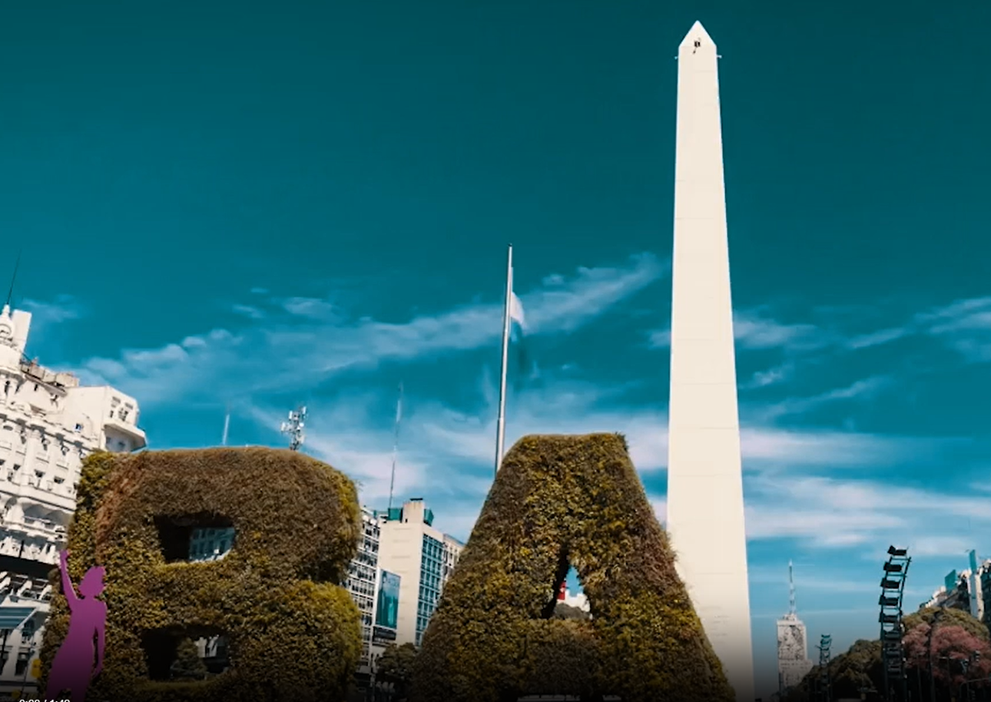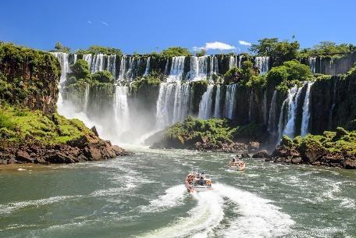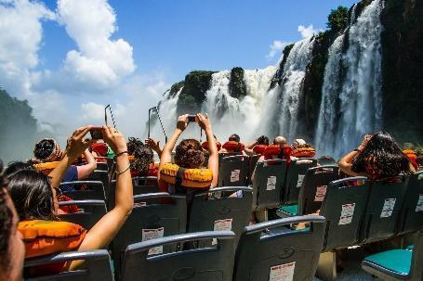
ITINERARIO
DÍA 1. BUENOS AIRES
Recepción en el aeropuerto y traslado al hotel seleccionado. Alojamiento.

DÍA 2. BUENOS AIRES
Desayuno. En horas de la mañana salida para realizar el City Tour. Descubriremos la belleza de Buenos Aires conociendo su Centro Cívico; comenzando por el imponente Congreso Nacional y la Plaza de Mayo con la Casa de Gobierno (Casa Rosada), la Catedral Metropolitana y el Cabildo. Transitamos frente al Teatro Colón, una de las joyas mundiales en lo que a óperas se refiere y orgullo cultural de los porteños. Luego iremos al tradicional barrio de San Telmo cuya mágica atmósfera lo hará retroceder en el tiempo. Nos detendremos en La Boca donde se establecieron los primeros inmigrantes italianos, famosa por su pintoresca y colorida arquitectura. Continuaremos hacia Palermo, barrio residencial con varios atractivos como el Ecoparque, el Parque 3 de Febrero, el Planetario, etc. Finalmente visitaremos La Recoleta, uno de los barrios más exclusivos de la ciudad, donde veremos el famoso cementerio, boutiques elegantes, excelentes restaurantes y cafés al aire libre. Tarde libre. Por la noche cena show de tango, con la mejor gastronomía y vinos argentinos. (incluye traslados)

DÍA 3. BUENOS AIRES
Desayuno. Día libre. Sugerimos tomar un tour opcional

DÍA 4. BUENOS AIRES -IGUAZÚ
Desayuno. Salida al aeropuerto para tomar el vuelo a Iguazú. Recepción en el aeropuerto y traslado al hotel seleccionado.

DÍA 5. IGUAZÚ
Desayuno. A la hora convenida, saldremos para tomar la excursión a Cataratas Argentinas. Parte de la excursión por el Parque Nacional de Iguazú se realiza con el tren Ecológico de la Selva. Con éste, se viaja entre los distintos circuitos tradicionales que se recorren a pie: Paseo Superior, Paseo Inferior y La Garganta del Diablo.

Paseo Inferior: está compuesto por un conjunto de pasarelas estratégicamente diseñadas que permiten las más diversas vistas de las Cataratas y un encuentro íntimo con las cascadas y encantadores rincones de la selva.

Paseo Superior: este circuito permite el acceso a las vistas panorámicas de las Cataratas desde el Río Iguazú Superior. Para complementar esta excursión, sugerimos tomar opcionalmente la Gran Aventura, excursión que permite la aproximación a las Cataratas.

Garganta del Diablo: en este circuito se puede ver el fascinante paisaje que muestran las islas y costas del Río Iguazú antes de llegar a la Garganta del Diablo, la más imponente y hermosa caída de las Cataratas del Iguazú. Esta caída de agua, con forma de herradura, tiene 150 m de ancho y 80 m de alto; está rodeada de nubes de vapor formadas por el gran caudal de agua que impacta rompiendo el cauce del río. Los vencejos, son parte fundamental de este paisaje; son pájaros que descansan en las piedras detrás de las caídas de agua.

DÍA 6. IGUAZÚ
Desayuno. A la hora convenida salida en la mañana para tomar la excursión de las Cataratas Brasileñas. Al comienzo visitaremos la tradicional pasarela con las maravillosas vistas. La extensión de las pasarelas es de 1.200 m desde donde se obtiene una espectacular panorámica de los 275 saltos que componen las Cataratas del Iguazú, de los cuales 4 se encuentran del lado brasileño: Floriano, Deodoro, Benjamín Constant y Salto Unión o Garganta del Diablo. Finalizado el recorrido se tiene acceso al elevador panorámico que permite llegar al bus que los dejará de nuevo en el portal de acceso. Por la tarde, a la hora acordada salida al aeropuerto de Iguazú para combinar con su vuelo de regreso.

¡FIN DE NUESTROS SERVICIOS!

TARIFA EN DÓLARES POR PERSONA DESDE

CATEGORÍA | FECHAS | SENCILLA | DOBLE | TRIPLE
TURISTA | 02/01/2026 - 28/02/2026 | 669 USD | 445 USD | 419 USD
TURISTA | 01/03/2026 - 30/06/2026 | 703 USD | 465 USD | 435 USD
PRIMERA | 01/01/2026 - 31/03/2026 | 801 USD | 515 USD | 479 USD
PRIMERA | 01/04/2026 - 30/06/2026 | 815 USD | 525 USD | 491 USD
CAT 5* | 01/01/2026 - 31/03/2026 | 1.607 USD | 91 USD | 799 USD
CAT 5* | 01/04/2026 - 30/06/2026 | 1.619 USD | 925 USD | 809 USD

(NO APLICA PARA LAS SIGUIENTES FECHAS: 13 AL 18 DE FEBRERO Y 1 AL 6 DE ABRIL).

INCLUYE:
- Traslado Aeropuerto Ezeiza / Hotel Privado sin guía
- 3 noches de alojamiento en hotel seleccionado de Buenos Aires con desayuno
- Excursión City Tour Premium
- Cena Show en casa de Tango “El Aljibe” sin traslados
- Traslado Hotel / Aeroparque Privado sin guía
- Traslado Aeropuerto Puerto Iguazú / Hotel en servicio compartido
- 2 noches de alojamiento en hotel seleccionado de Puerto Iguazú con desayuno.
- Excursión Cataratas lado argentino con ingreso incluido en servicio regular
- Excursión Cataratas lado brasilero con ingreso incluido en servicio regular
- Traslado Hotel / Aeropuerto Puerto Iguazú en servicio compartido.
- Tarjeta de asistencia médica. (Cobertura máxima USD 60.000).

NO INCLUYE:
- Tiquetes aéreos (pregunta por nuestras tarifas especiales).
- Propinas ni servicios no especificados en el párrafo incluye.
- Gastos de índole personal.
- Tasa de uso urbano en Buenos Aires (aprox USD 1 por pax por noche) a abonar en recepción.
- Ecotasa en Iguazú (aprox USD 1 por pax por noche) a abonar en recepción.
- Fee Bancario
HOTELES PREVISTOS O SIMILARES

CATEGORÍA | HOTEL | CATEGORÍA
Turista | Two Hotel Buenos Aires/ Raices Esturion (Iguazú) | ⭐⭐⭐
Primera | Ker San Telmo Buenos Aires / Hotel O2 (Iguazú) | ⭐⭐⭐⭐
5* | Loi Recoleta Buenos Aires / Iguazú Grand (Iguazú) | ⭐⭐⭐⭐⭐

CONDICIONES:
- La tarifa por persona en dólares, se liquida a la TRM negociada.
- Para garantía de reserva se requiere un depósito del 30 % del valor del paquete por persona
- Al momento de confirmación de reserva, usted acepta el compromiso de pago mensual, garantizando el pago total 45 días previo a la fecha de viaje
- Una vez confirmada la reserva, no permite cancelación.
- Niños: 12 años cumplidos se tratan como adultos y pagan 100 % del precio del paquete básico.
- Depósitos no reembolsables.
- La hora de check in es a las 03:00 pm y check out a las 12:00 pm.
- Tarifa sujeta a cambio y disponibilidad sin previo aviso.
- La asistencia médica está sujeta a un suplemento adicional para personas mayores de 70 años. Consulta aquí las condiciones de esta asistencia: https://www.universal-assistance.com/files/condiciones_generales.pdf

CAMBIOS Y/O CANCELACIONES:
Los cambios y/o cancelaciones deben solicitarse únicamente por escrito, a través de correo electrónico. La tarifa aérea no aplica reembolso. Todos los cambios están sujetos a las políticas de los operadores, nos reservamos el derecho de cobrar un cargo de gestión.

- Las cancelaciones no aprobadas serán tratadas como NO SHOW (100 % del precio).
- Hasta 30 días antes de la fecha de llegada - sin cargos.
- Cancelación a 20 días de la llegada 50 % del valor del paquete.
- Con menos de 20 días será cobrado como NO SHOW (100 % del precio).
- Los vuelos internos y los internacionales una vez emitidos tendrán gastos de 100 % del valor del billete.

NO SHOW: En caso de que el cliente no se presente, el servicio será considerado prestado. No tendrá derecho a devolución. Todos los cambios hechos están sujetos a cargos.
RECOMENDACIONES:
- Aunque se aceptan Dólares y las principales tarjetas de crédito en la mayoría de comercios, se recomienda siempre llevar algo de efectivo en moneda local.
- En las principales ciudades existen multitud de cajeros automáticos conectados a las redes Visa, Mastercard/Maestro, American Express y otras.
- Recomendamos que al momento de conectarse a alguna red WIFI verifique que esta sea segura.
- El peso argentino (ARS) es la moneda oficial.
- Consulte siempre antes de tomar una fotografía a un poblador local.
- No promueva el trabajo infantil.
- Infórmese y cumpla con el código de conducta del visitante en comunidades.
- Sea prudente con el consumo de agua y electricidad.
REQUISITOS:
- Pasaporte con vigencia de mínimo 6 meses a partir de la fecha de viaje.
- Tiquete aéreo ida y regreso.
- Voucher de alojamiento y demostrar solvencia económica.
- La información debe ser confirmada permanentemente, debido a que las embajadas y consulados se reservan el derecho de modificar sin previo aviso la documentación y requisitos establecidos.
- Consulta aquí embajada de Argentina en Colombia: https://www.argentina.gob.ar/interior/migraciones/documentos-de-viaje-del-mercosur

CLÁUSULA DE RESPONSABILIDAD: https://www.tropitours.co/es/clausula-de-responsabilidad

Es responsabilidad del viajero y su agente de viajes asegurar todos los requisitos de viaje, por lo cual TROPITOURS.CO, declina toda responsabilidad monetaria en caso de ser rechazado en el abordaje por falta de los requisitos completos. Todos los gastos generados serán por cuenta del viajero y se aplicarán las condiciones establecidas.

